Nama : Bintang Miftaqul Huda

Skema : Junior Networking

1.
- Hub = Perangkat Keras Jaringan yang digunakan untuk menghubungkan beberapa Ethernet. Hub mengirimkan Request ke semua ethernet dan tidak menggunakan pengalamatan.

- Switch = Fungsinya sama seperti hub, perbedaanya switch bisa menerima request dan menerapkan proses pengalamatannya. Bekerja pada OSI layer 2 dan 3 (Data link dan Network). Pengalamatannya seperti menggunakan MAC Address.

- Router = Perangkat keras yang berfungsi untuk menghubungkan beberapa jaringan baik itu jaringan yang sama atau berbeda.

- Access Point = Perangkat keras yang berfungsi untuk “menyebarkan” sinyal melalui gelombang radio (nirkabel).

- Repeater = Yaitu perangkat keras jaringan untuk memperkuat jaringan nirkabel. Jadi kita bisa mengakses jaringan semakin jauh dengan adanya repeater ini.

2.

- Topologi Mesh =>

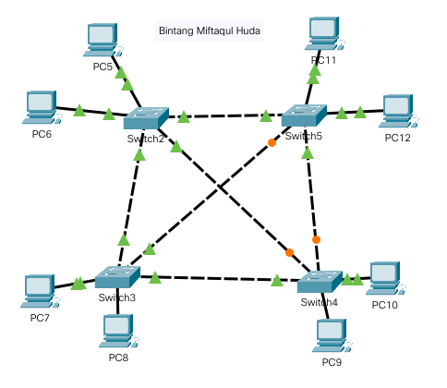

Topologi Mesh = Terhubung komputer satu dengan yang lain, transfer data lebih cepat karena mempunyai jalur sendiri - sendiri,mudah untuk melakukan troubleshoot. Kerugiannya sendiri adalah biaya lebih mahal, instalasi sulit, biaya untuk maintenance cukup mahal.

- Topologi Bus =>
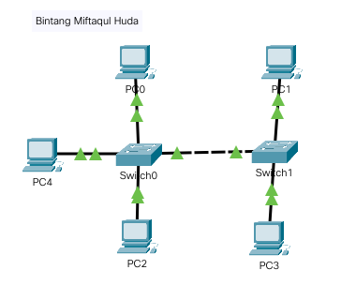

Merupakan topologi paling awal sekaligus paling sederhana yang hanya membutuhkan sedikit kabel, murah, dan simple untuk membuat topologi ini. Kerugiannya sendiri, traffic terlalu padat, sering terjadi collision data, memiliki transfer yang padat, lambat dalam pengiriman data.

- Topologi Star =>
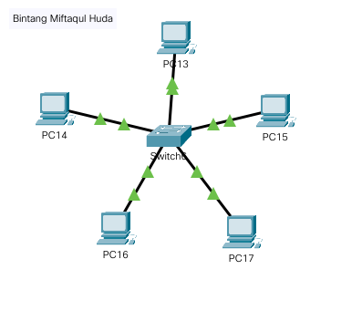

Topologi yang mempunyai jalur nya sendiri ke hub/switch (consentrator). Karena mempunyai jalur ke hub, maka topologi ini mudah untuk dikembangkan, Jikalau permintaan semakin banyak, maka kecepatan transfer data menurun.Kerugiannya sendiri adalah Memiliki satu letak pada hub, jikalau hub bermasalah, maka seluruh komputer (topologi) akan bermasalah, membutuhkan lebih banyak kabel, jalur terminal tergantung pada port hub/switch.

d) Topologi Ring =>

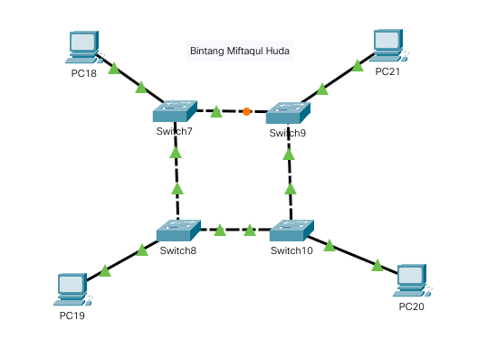

Data mengalir dalam satu arah sehingga terjadinya collision dapat dihindarkan. Akan tetapi dalam topologi ring terdapat kelemahan apabila salah satu komputer bermasalah, maka akan mempengaruhi semua komputer (topologi itu sendiri), Untuk troubleshootnya susah, untuk menambah atau mengurangi komputer intalasinya cukup rumit.

3. Merupakan suatu instalasi kabel yang dimana, hanya lantai itu saja yang akan dilakukan instalasi kabel tidak beruhubungan dengan lantai lain.

4.
A. IP Address = (Internet Protocol) sebuah alamat jaringan yang menghubungkan antara devices satu dengan yang lain. Biasanya untuk connect ke wifi atau menghubungkan PC satu dengan yang lain.
B. MAC Address = (Media Access Control) Sebuah pengalamatan unik yang berfungsi sebagai komunikasi antara komputer dengan konsentrator. Juga sebagai identitas komputer.
C. Default Gateway = Sebuah pengalamatan yang dimana sebagai gerbang atau pintu masuknya alamat IP berasal dari devices lain supaya bisa dikenali dan terhubung.
D. DNS = Sebuah alamat yang fungsinya untuk domain (alamat url), supaya mudah untuk mengakses laman tersebut.

